Ministerul Educației și Cercetării al Republicii Moldova
Universitatea Tehnică a Moldovei
Facultatea Calculatoare, Informatică și Microelectronică

Raport
la
Lucrarea de laborator Nr. 1

Disciplina: Tehnici de programare

Tema: ” Python ”

A efectuat : st. gr.SI – 261 Iurco Mihai

A verificat : asistent universitar Xxxxxx Xxxx

Chișinău – 2026
SARCINA LUCRĂRII

1. codedex.io - Hello World:
1. Setting Up:
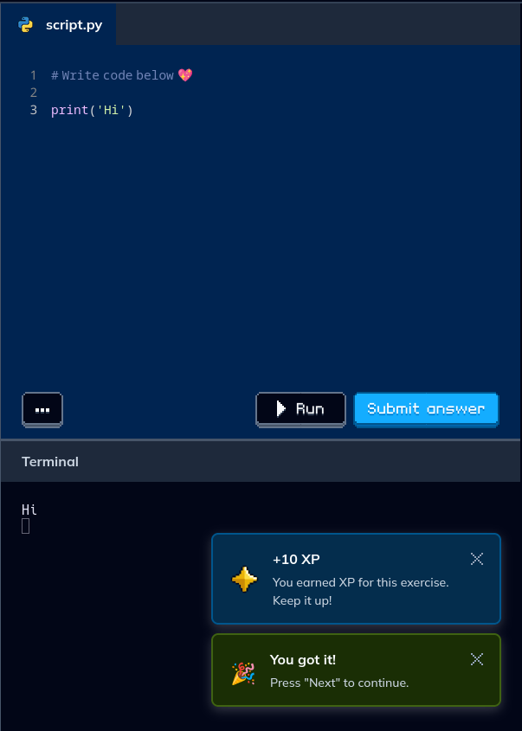

2. Hello World:
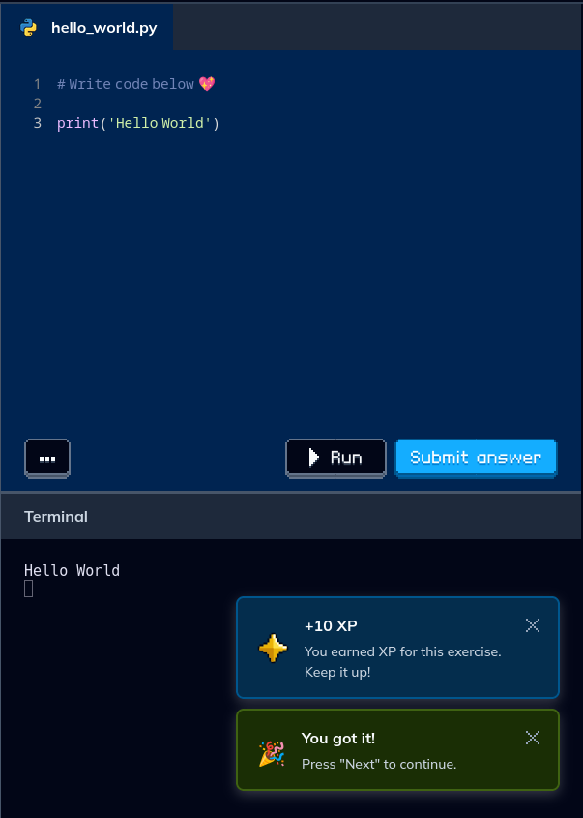

3. Pattern:
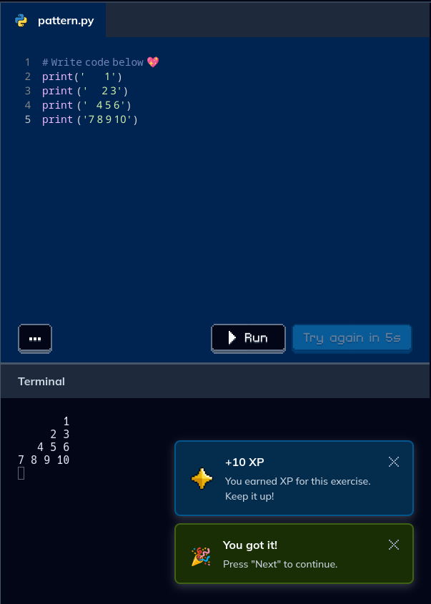

4. Initials:
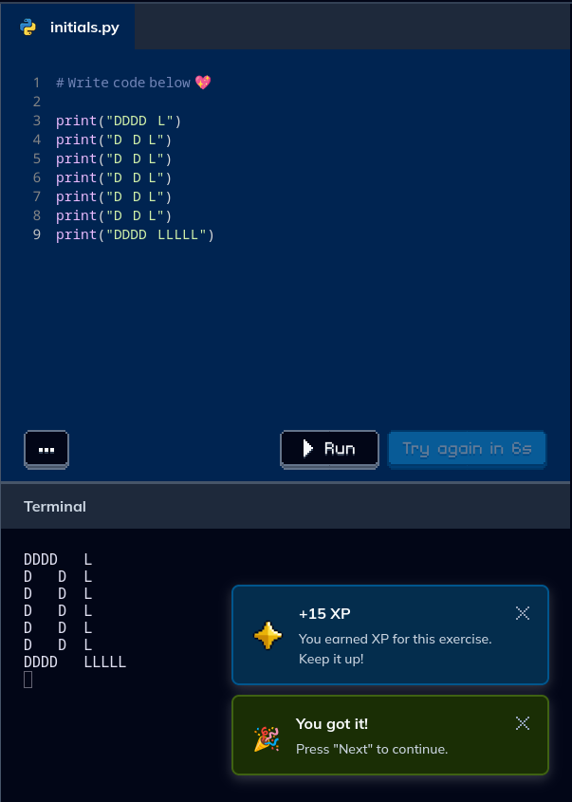

5. Snail Mail:
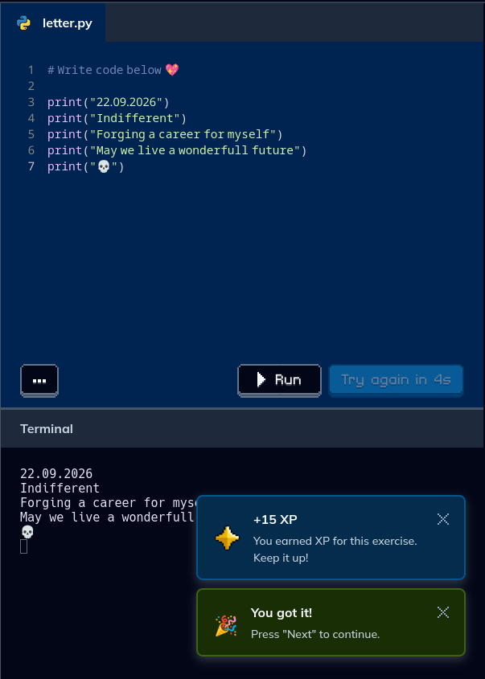

2. codedex.io – Variables:
1. Data Types:
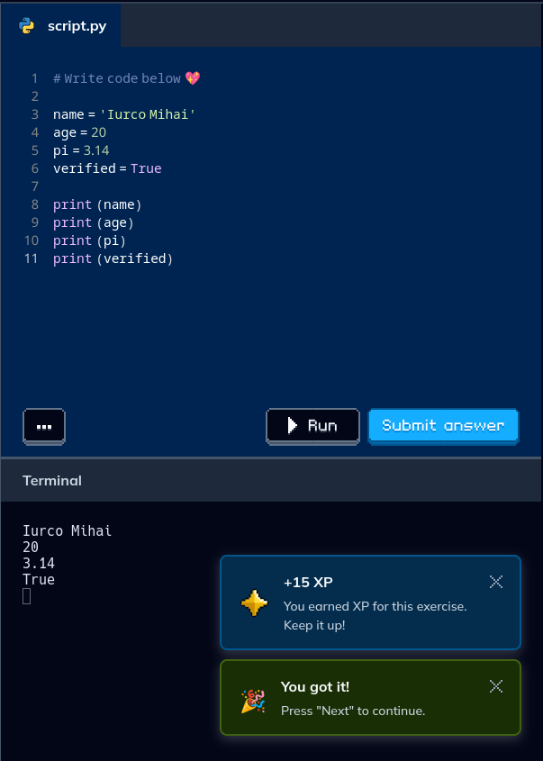

2. Temperature:
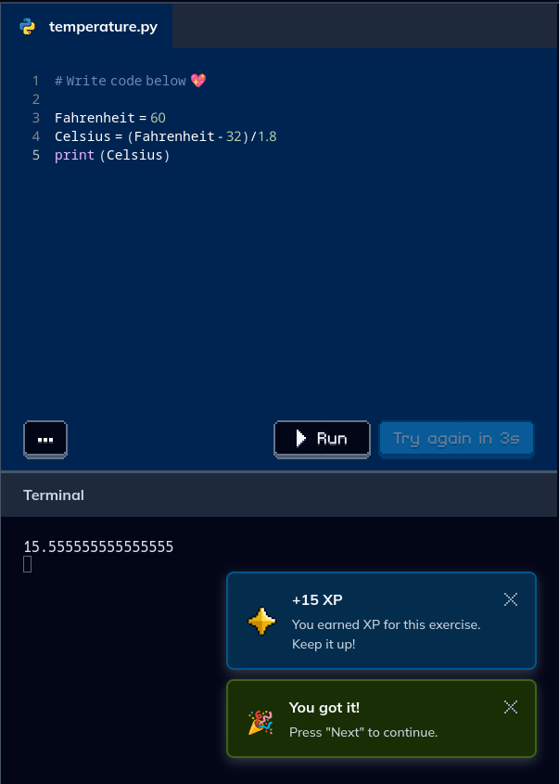

3. BMI:
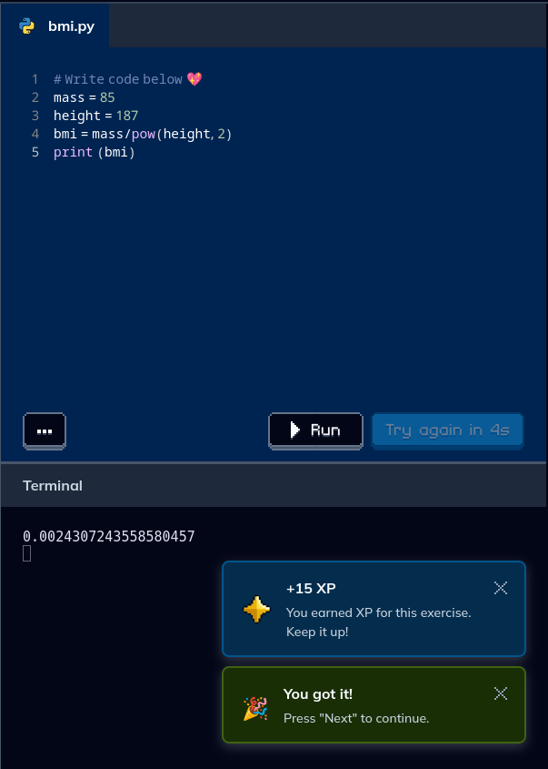

4. Pythogorean:
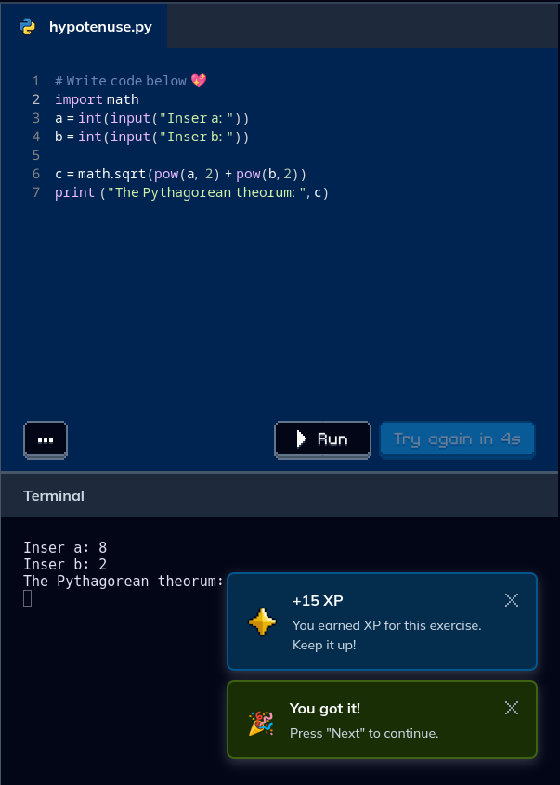

5. Currency:
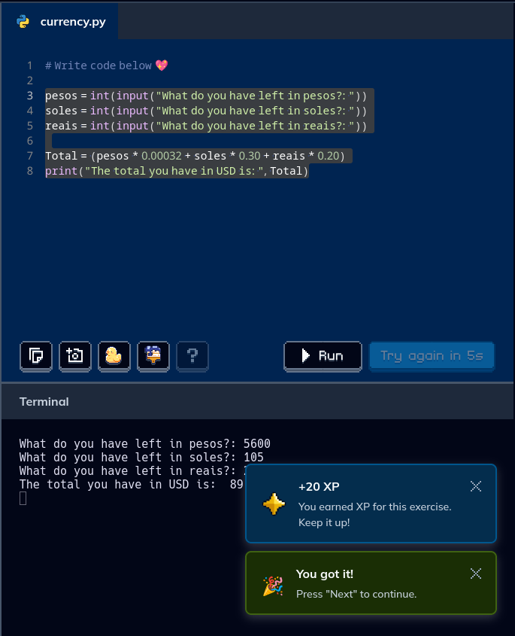

3. learnpython.org – Welcome:
1. Hello, World!:
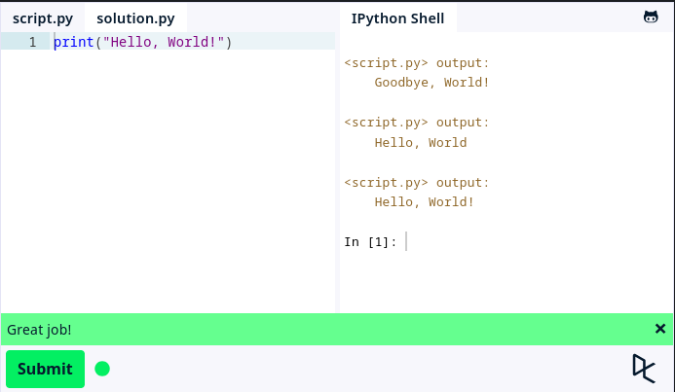
2. Variables and Types:
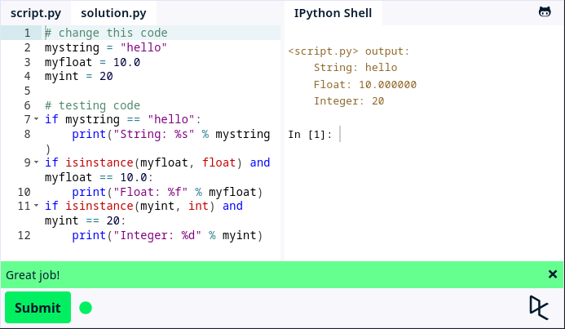

3. Lists:
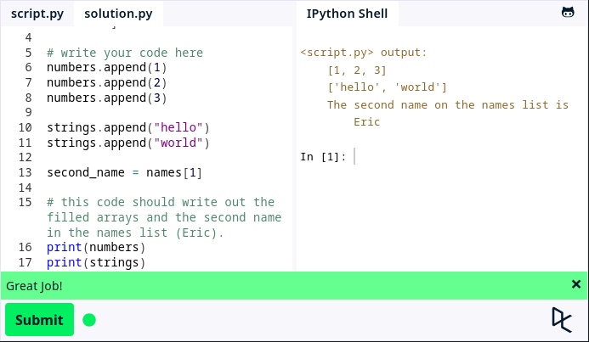
4. Basic Operators:
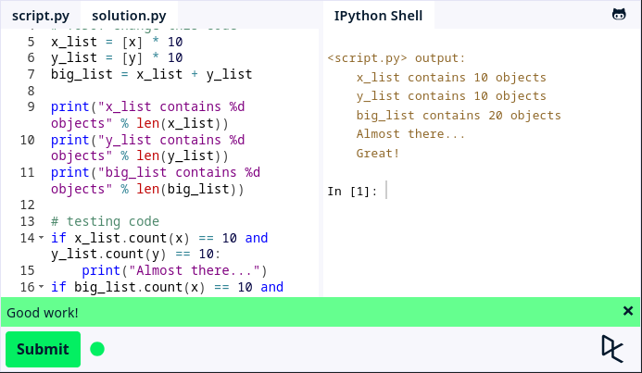

5. String Formatting:
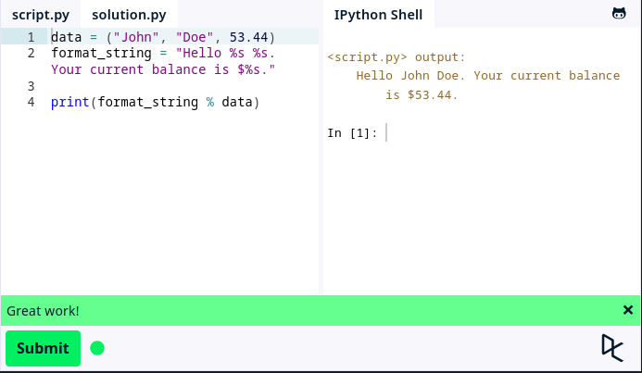
6. Basic String Operations:
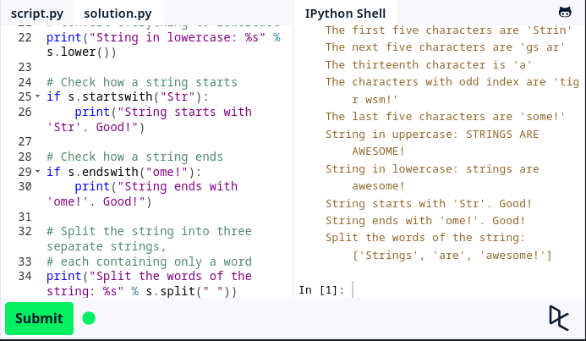

7. Conditions:
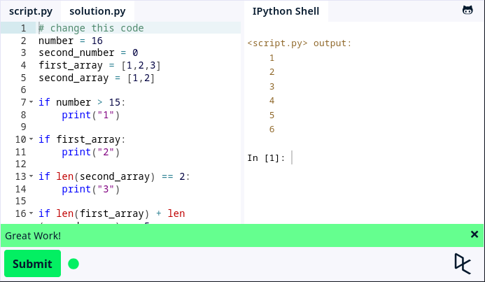

8. Loops:
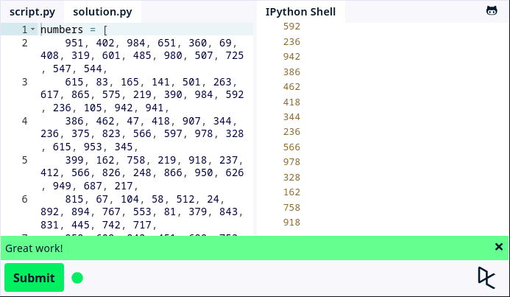

9. Functions:
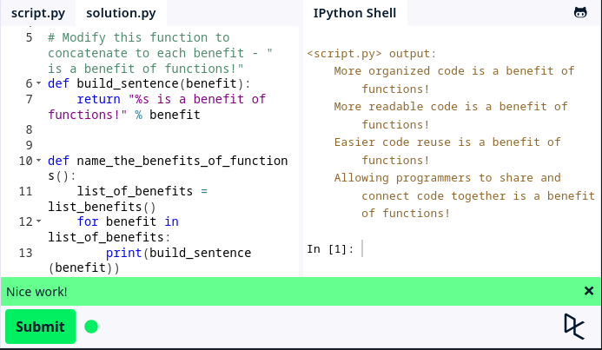

10. Classes and Objects:
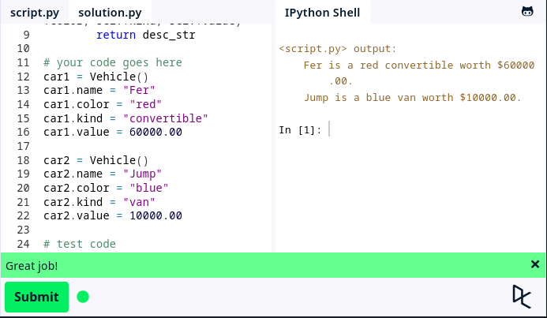

11. Dictionaries:
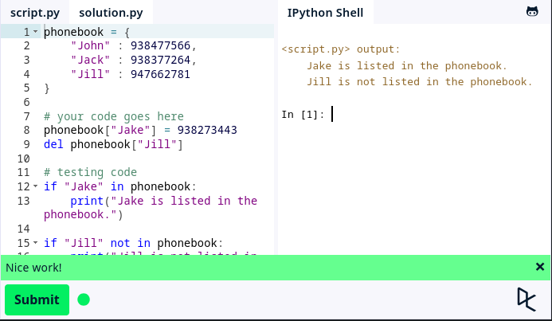

12. Modules and Packages:
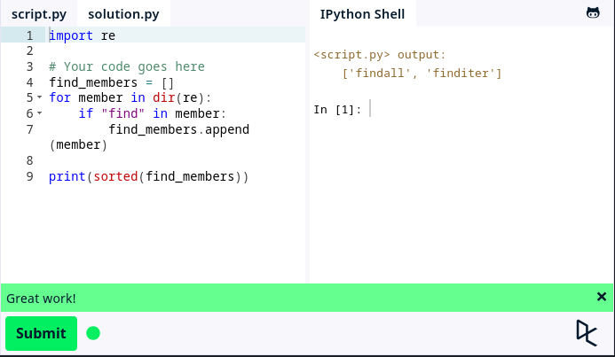

4. .learnpython.org – Advanced Tutorials:
1. Generators:
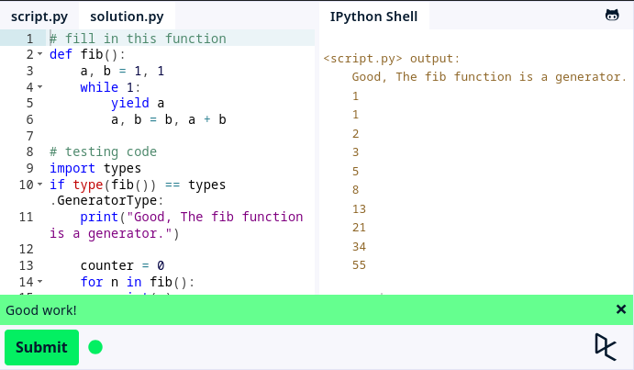

2. List Comprehensions:
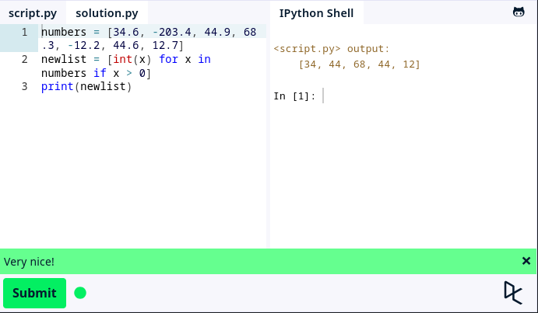

3. Lambda Functions:
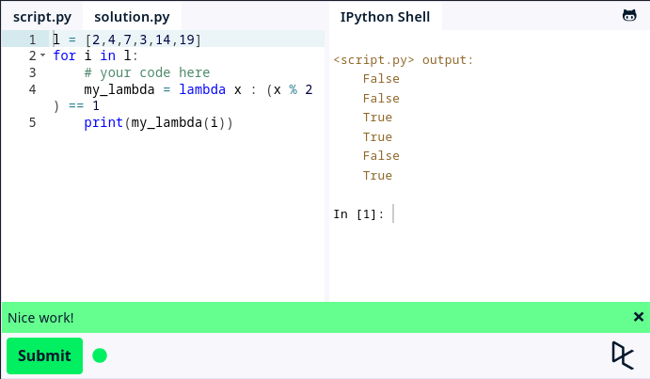

4. Multiple Function Arguments:
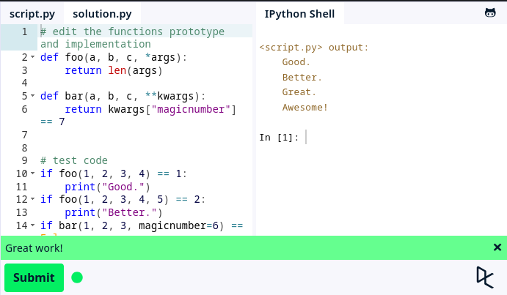

5. Regular Expressions:
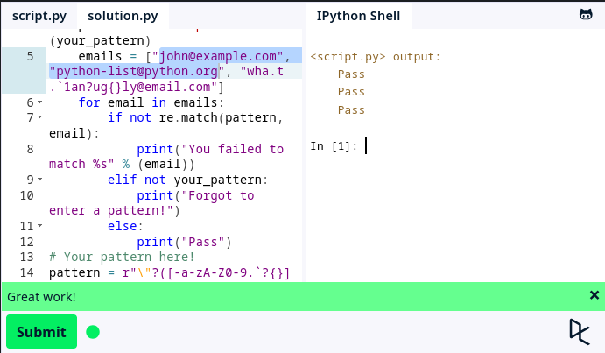

6. Exception Handling:
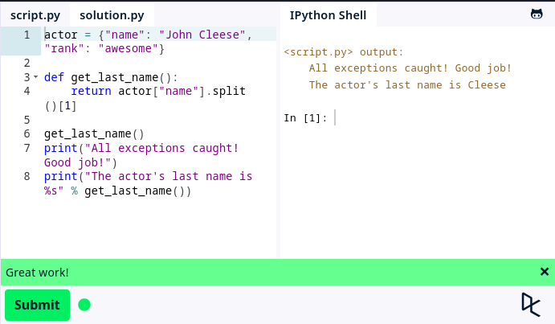

7. Sets:
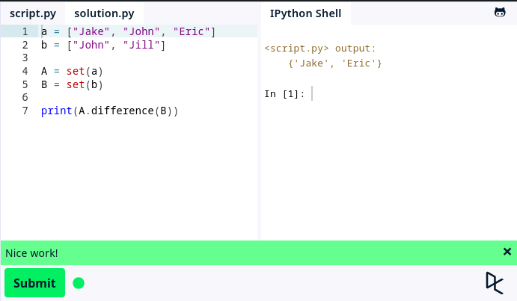

8. Serialization:
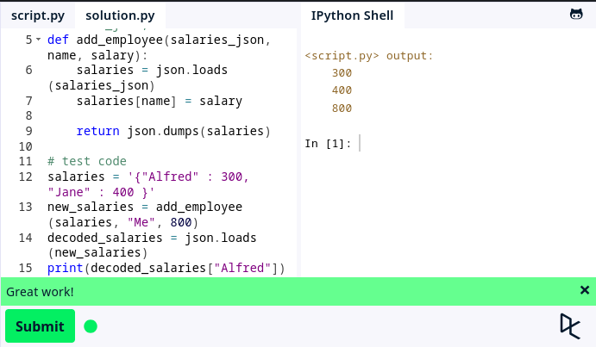

9. Partial Functions:
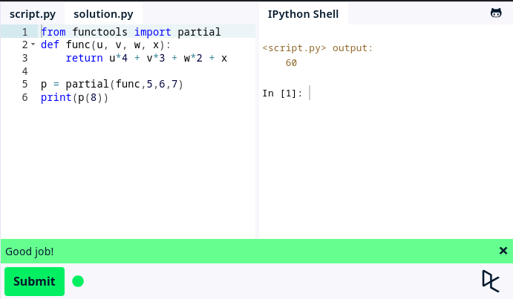

10. Code Introspection:
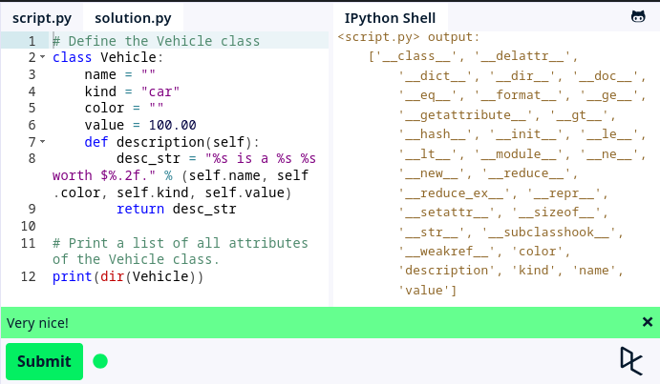

11. Closures:
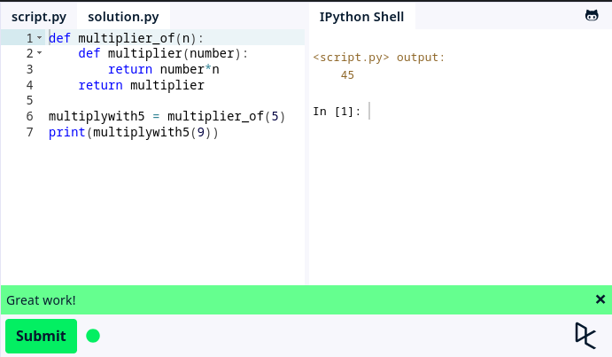

12. Decorators:
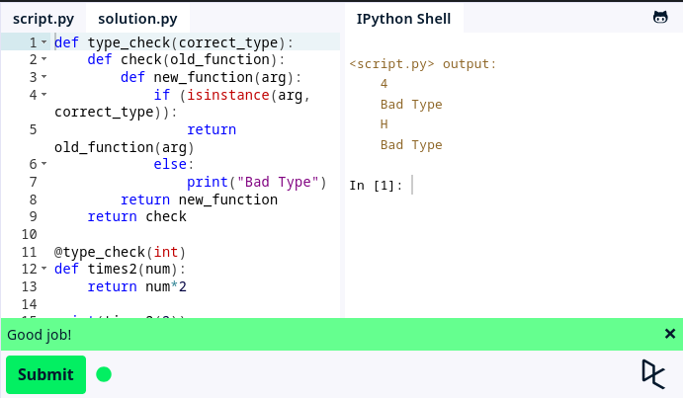

13. Map, Filter, Reduce:
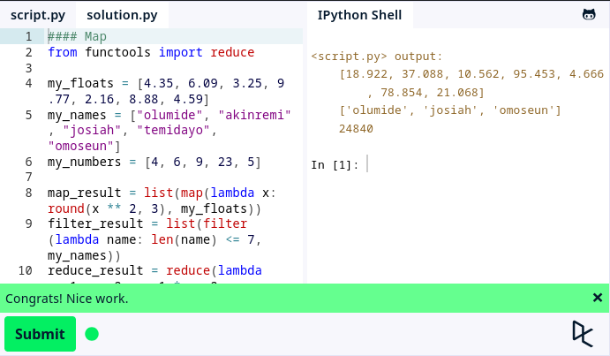
CONCLUZII

Cu această lucrare am făcut primii pași reali în Python și am parcurs pe rând patru părți: „Hello World” și „Variables” pe codedex.io, apoi tutorialele de bază și cele avansate de pe learnpython.org. Am început cu lucruri mici, precum configurarea mediului, primul program „Hello World” și exerciții simple de afișare. Odată ce le-am prins, mi-a fost mult mai ușor să trec la următorul nivel.
Partea cu variabilele a fost prima în care am făcut ceva util. Am lucrat cu tipuri de date și am scris mici programe pentru conversia temperaturii, calculul indicelui de masă corporală (BMI), teorema lui Pitagora și schimbul valutar. Pe learnpython.org am acoperit fundamentele: liste, operatori, șiruri de caractere, condiții, bucle, funcții, clase și obiecte, dicționare, module și pachete. Cele mai multe lucruri le-am înțeles abia când le-am scris singur, nu când le-am citit.
Tutorialele avansate au fost mai grele, dar și mai interesante. Generatoarele, list comprehensions, funcțiile lambda, expresiile regulate, excepțiile, mulțimile, serializarea, closures, decoratorii și `map`/`filter`/`reduce` mi-au arătat că Python poate face în puține rânduri ce în alte limbaje ar cere mult mai mult cod. Unele concepte, cum sunt decoratorii și closures, au cerut mai mult timp și mai multe încercări până să le pricep.
Acum mă simt mult mai confortabil cu Python decât la început. Știu să scriu programe simple, să folosesc structurile de date și să înțeleg cod scris de alții. Pentru Tehnici de programare și pentru proiectele viitoare, cred că asta e o bază bună, iar restul o să vină cu practică.
BIBLIOGRAFIE

- Codedex.io - https://www.codedex.io/python
- Learnpython - https://www.learnpython.org/

